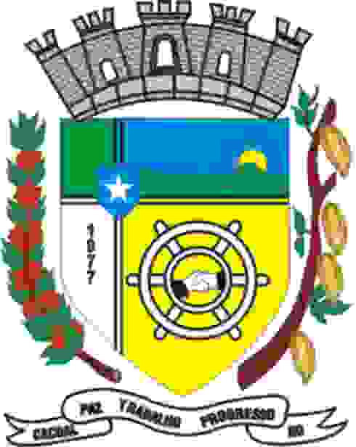
Câmara Municipal de Cacoal
Diretoria Legislativa

OFÍCIO N. 63/2021/DL/CMC
Cacoal, 22 de junho de 2021.
A Sua Excelência o Senhor
ADAILTON ANTUNES FERREIRA
Prefeito Municipal de Cacoal
Rua Anísio Serrão, 2100 - Centro
76963-804 Cacoal/RO

Assunto: Encaminhamento de autógrafos da 19ª sessão ordinária.

Senhor Prefeito,

Encaminho, para conhecimento e devidas providências, os autógrafos, abaixo relacionados, aprovados pelo Plenário desta Casa de Leis durante a 19ª sessão ordinária, realizada no dia 21 de junho do corrente:

- Autógrafo n. 100/CMC/2021, que “ALTERA A LEI N. 1.584/PMC/2003 QUE DISPÕE SOBRE O IMPOSTO SOBRE SERVIÇOS DE QUALQUER NATUREZA E DÁ OUTRAS PROVIDÊNCIAS”, objeto do Projeto de Lei n. 96/2021, de autoria do Poder Executivo Municipal, aprovado com a correção da ordem das alíneas dispostas no art. 13, § 12, inciso IV; correção da ordem dos incisos do art. 13, § 13; e correção da ordem dos incisos do art. 14 da lei n. 1.584/PMC/2003, modificada pelo art. 1º do projeto em tela;
- Autógrafo n. 101/CMC/2021, que “DENOMINA O PLENARINHO DESTA CASA DE LEIS COMO “PLENARINHO NATIN FOLLI” EM HOMENAGEM AO EX-VEREADOR DE CACOAL”, objeto do Projeto de Lei n. 103/2021, de autoria dos vereadores João Paulo Pichek e Paulo Henrique dos Santos Silva;
- Autógrafo n. 102/CMC/2021, que “DISPÕE SOBRE REFORMULAÇÃO ADMINISTRATIVA AO ORÇAMENTO VIGENTE POR MEIO DE TRANSPOSIÇÃO E DÁ OUTRAS PROVIDÊNCIAS”, objeto do Projeto de Lei n. 109/2021, de autoria do Poder Executivo Municipal;

- Autógrafo n. 103/CMC/2021, que “DISPÕE SOBRE REFORMULAÇÃO ADMINISTRATIVA AO ORÇAMENTO VIGENTE POR MEIO DE TRANSFERÊNCIA E DÁ OUTRAS PROVIDÊNCIAS”, objeto do Projeto de Lei n. 115/2021, de autoria do Poder Executivo Municipal;
- Autógrafo n. 104/CMC/2021, que “DISPÕE SOBRE REFORMULAÇÃO ADMINISTRATIVA AO ORÇAMENTO VIGENTE POR MEIO DE TRANSFERÊNCIA E DÁ OUTRAS PROVIDÊNCIAS”, objeto do Projeto de Lei n. 116/2021, de autoria do Poder Executivo Municipal;
- Autógrafo n. 105/CMC/2021, que “DISPÕE SOBRE ABERTURA DE CRÉDITO ADICIONAL SUPLEMENTAR AO ORÇAMENTO VIGENTE E DÁ OUTRAS PROVIDÊNCIAS”, objeto do Projeto de Lei n. 117/2021, de autoria do Poder Executivo Municipal;
- Autógrafo n. 106/CMC/2021, que “INSTITUI O DIA E A SEMANA MUNICIPAL DO CAFÉ E DO CACAU NO MUNICÍPIO DE CACOAL E DÁ OUTRAS PROVIDÊNCIAS”, objeto do Projeto de Lei n. 118/2021, de autoria do vereador Romeu Rodrigues Moreira.

Atenciosamente,

MAGNISON DA SILVA MOTA Presidente em exercício da Câmara Municipal de Cacoal

